Juego 5

Inicio: Repaso de las habilidades motrices básicas y articulaciones, explicación del circuito motriz a realizar.

Calentamiento: Movilidad musculo articular, calentamiento en base a juegos de velocidad de reacción.

Circuito motriz de saltos con ambas piernas y pies juntos, para desplazarse corriendo en búsqueda de un balón y lograr derribar los conos.

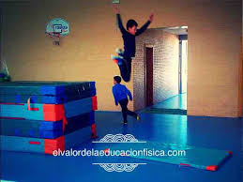

Cierre: repaso de las habilidades motrices trabajadas y como se fueron uniendo para desarrollar el circuito motriz.